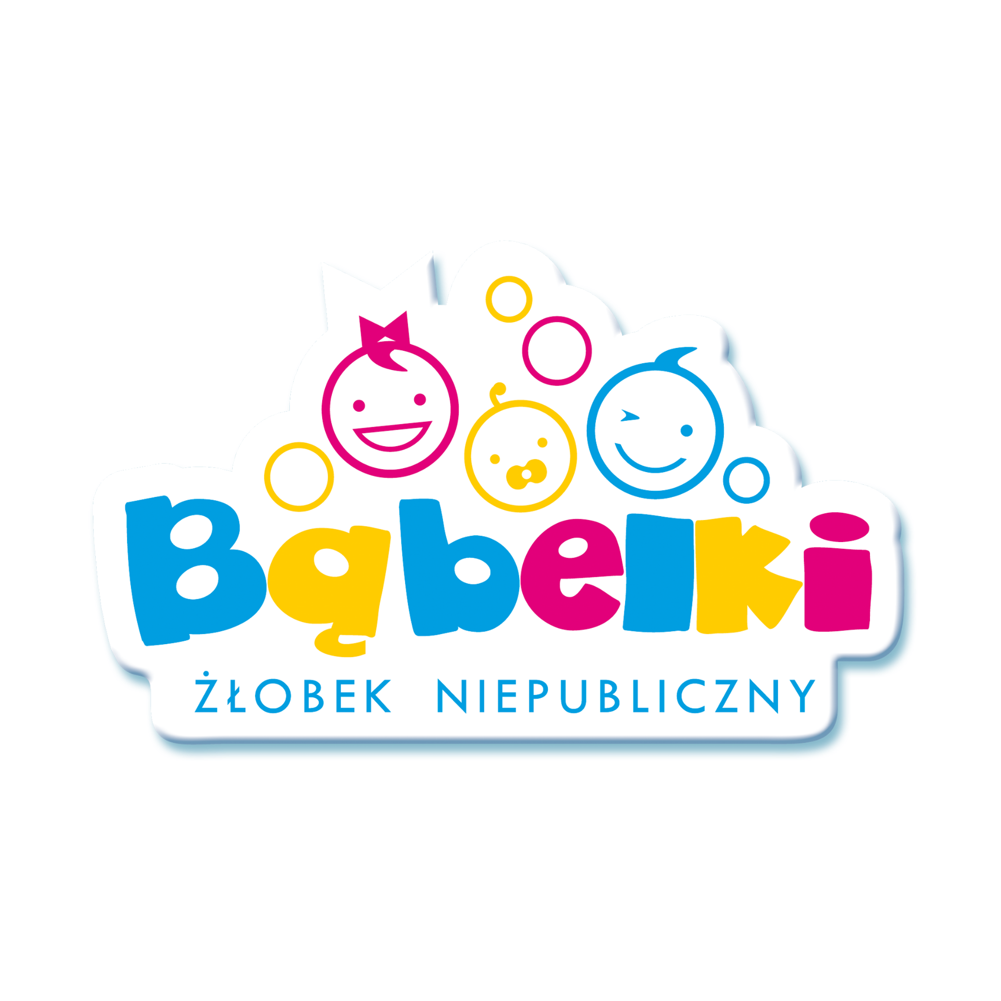**ZGŁOSZENIE REKRUTACYJNE**

**NIEPUBLICZNY ŻŁOBEK „BĄBELKI”**

**DANE OSOBOWE DZIECKA**

| imiona i nazwisko dziecka: |  | | | | | | | | | | |
| --- | --- | --- | --- | --- | --- | --- | --- | --- | --- | --- | --- |
| PESEL: |  |  |  |  |  |  |  |  |  |  |  |
| data i miejsce urodzenia: |  | | | | | | | | | | |
| adres zamieszkania: |  | | | | | | | | | | |

**INFORMACJE O RODZINIE**

**Dane dotyczące rodziców/opiekunów**

|  | **MATKA /OPIEKUN PRAWNY** | **OJCIEC /OPIEKUN PRAWNY** |
| --- | --- | --- |
| imiona i nazwisko |  |  |
| telefon kontaktowy |  |  |
| e-mail |  |  |
| adres zamieszkania |  |  |

**DODATKOWE WAŻNE INFORMACJE O DZIECKU** (stałe choroby, wady rozwojowe, alergie, przebyte choroby zakaźne, leki przyjmowane na stałe)………………………………………………………………………………………………………………………………………………………..………………………………………………………………………………………………………………………………………………………..……………………………………………………………………………………………………………………………………………………………………………………………….

**DATA PLANOWANEGO ROZPOCZĘCIA …………………………………………………………………………………………….**

............................................... …………....................................................................

(miejscowość, data) (czytelny podpis rodziców/opiekunów)

**ZGŁOSZENIE REKRUTACYJNE DZIECKA**

Administratorem danych osobowych zawartych w Zgłoszeniu Rekrutacyjnym dziecka jest Niepubliczny Żłobek „Bąbelki” Paulina Borowska, Anna Kozaczek Spółka Cywilna z siedzibą przy ul. Kossaka 9, 55-200 Oława.

Podane w Zgłoszeniu dane osobowe przetwarzane są wyłączenie w celu rozpatrzenia zgłoszenia, a następnie w celu prawidłowej realizacji umowy o świadczenie usługi opieki nad dzieckiem. Przetwarzanie danych odbywa się na podstawie Rozporządzenia Parlamentu Europejskiego i Rady (UE) 2016/679 z dnia 27 kwietnia 2016 r. w sprawie ochrony osób fizycznych w związku z przetwarzaniem danych osobowych i w sprawie swobodnego przepływu takich danych oraz uchylenia dyrektywy 95/46/WE (ogólne rozporządzenie   
o ochronie danych).

Podanie danych jest niezbędne do rozpatrzenia zgłoszenia, a następnie zawarcia   
i prawidłowej realizacji umowy. Niepodanie danych wiąże się z niemożnością rozpatrzenia zgłoszenia, co w konsekwencji oznacza brak możliwości zawarcia umowy o świadczenie usługi opieki nad dzieckiem.

Informacje dotyczące stanu zdrowia dziecko przetwarzane są na podstawie wyraźnej zgody rodziców / opiekunów prawnych. Zgodę można w każdej chwili wycofać.

Dane osobowe, które zostały podane przez Panią/Pana w niniejszym zgłoszeniu rekrutacyjnym przechowujemy przez okres 6 lat od dnia otrzymania zgłoszenia.

Przysługuje Pani/Panu prawo dostępu do treści danych oraz ich sprostowania, usunięcia lub ograniczenia, a także prawo wniesienia sprzeciwu wobec przetwarzania, żądanie zaprzestania przetwarzania i przenoszenia danych osobowych.

Jeśli uzna Pani/Pan, iż przetwarzanie danych narusza obowiązujące w tym zakresie przepisy, może Pani/Pan wnieść skargę do organu nadzorczego, w zakresie kontroli przetwarzania danych osobowych.

Administrator może przekazać dane osobowe organom uprawnionym, tj. Urzędowi Skarbowemu, Urzędowi Miasta Oława, Dolnośląskiemu Kuratorowi Oświaty, Policji, Sądom.

Ponadto dane zawarte w Zgłoszeniu Administrator może przekazywać wyłącznie osobom upoważnionym, tj. pracownikom i współpracownikom, którzy muszą mieć dostęp do danych, aby wykonywać swoje obowiązki,

Informacje dotyczące przetwarzania danych osobowych może Pani/Pan uzyskać kontaktując się z przez Administratora Danych za pośrednictwem poczty elektronicznej, wysyłając zapytanie na adres e-mail: [babelki.zlobek@gmail.com](mailto:babelki.zlobek@gmail.com).

Jeżeli Pani/Pan uzna, iż przetwarzanie danych narusza przepisy prawa, wówczas ma Pani/Pan prawo wniesienia skargi do Prezesa Urzędu Ochrony Danych Osobowych.

**Zgoda na przetwarzanie podlegających szczególnej ochronie**

Wyrażam zgodę na przetwarzania danych mojego dziecka ………………................................................ dotyczących stanu zdrowia dziecka / alergii dziecka[1]* w celu zapewnienia dziecku odpowiedniej opieki podczas świadczenia usługi opieki nad dzieckiem. Podanie danych jest dobrowolne. Zgodę można wycofać, kierując wniosek na adres [babelki.zlobek@gmail.com](mailto:babelki.zlobek@gmail.com). lub bezpośrednio w siedzibie Niepublicznego Żłobka „Bąbelki”. Wycofanie zgody może jednak skutkować brakiem możliwości zapewnienia odpowiedniej diety lub opieki dziecku.

………………………………. ……………………………….

Data, miejscowość Podpis rodzica / opiekuna

1. * Proszę wybrać odpowiednio